**С 25.10.2017г по 30.10 2017 в МКОУ « Баршамайская СОШ им Качмасова А.Р.» прошли мероприятия, посвященные Дню народного единства:**

**Классные часы, открытый урок ,книжная выставка, выставка рисунков.**

**Классный час в 5а классе.**

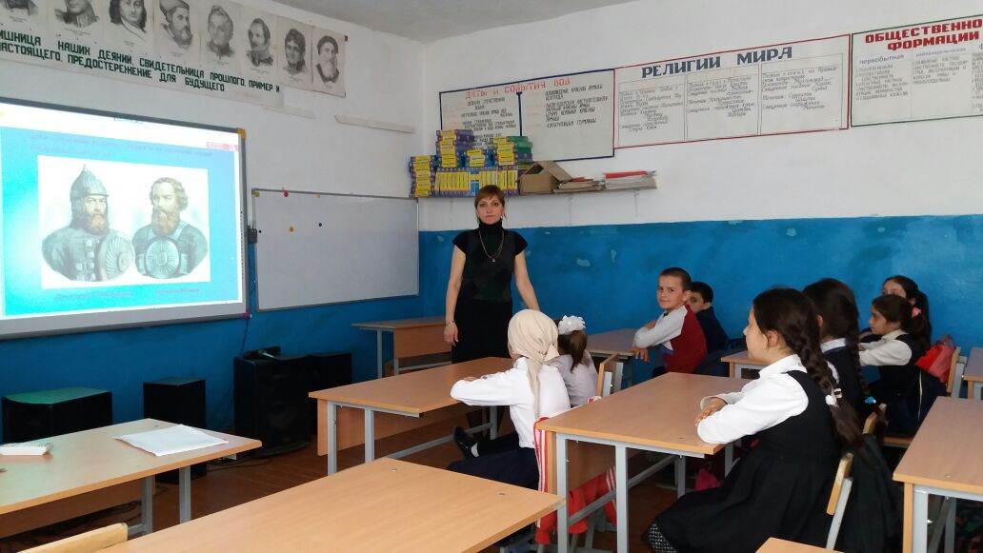

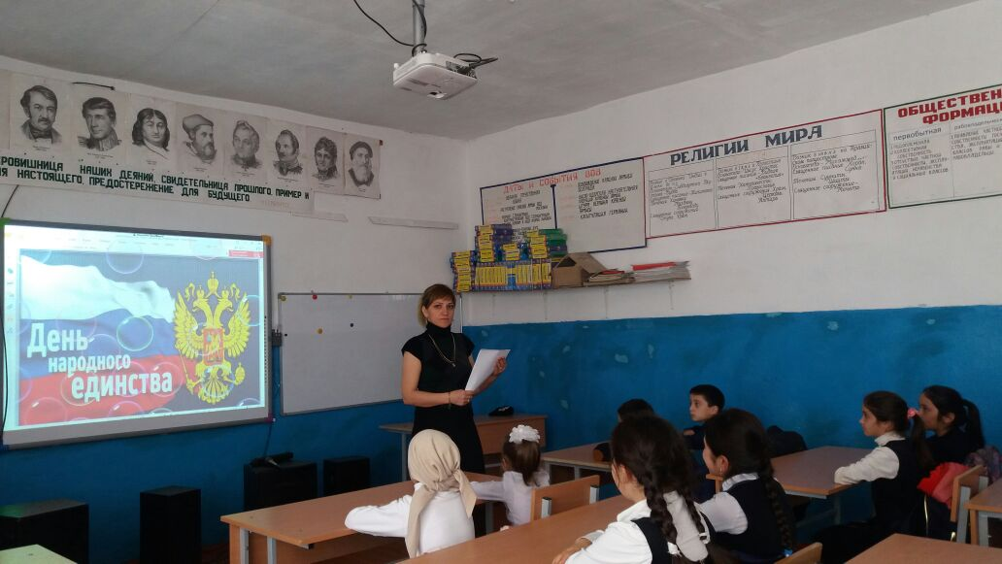

**Классный час в 5 б классе.**

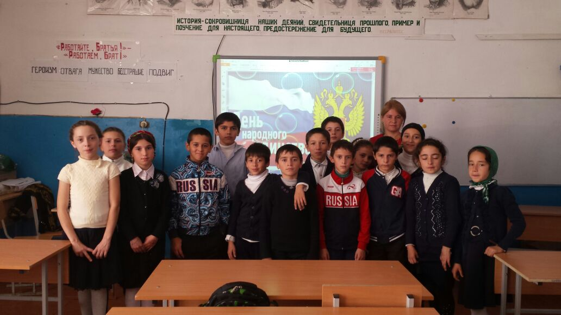

**Открытый урок в 10 классе.**

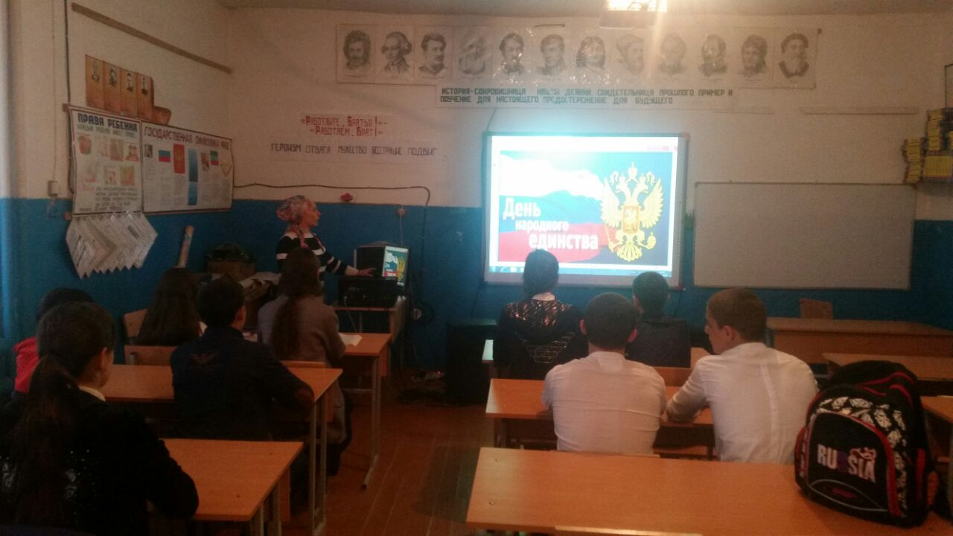



**Классный час в 11 классе.**

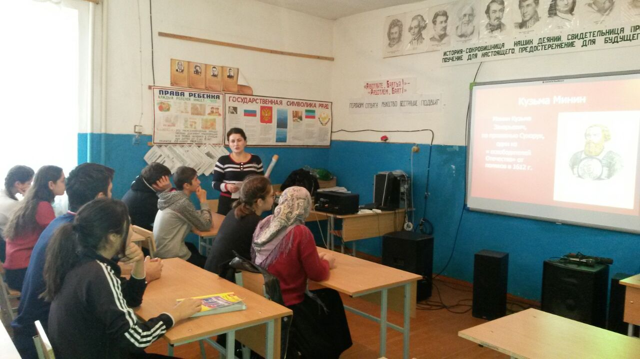

**Книжная выставка.**

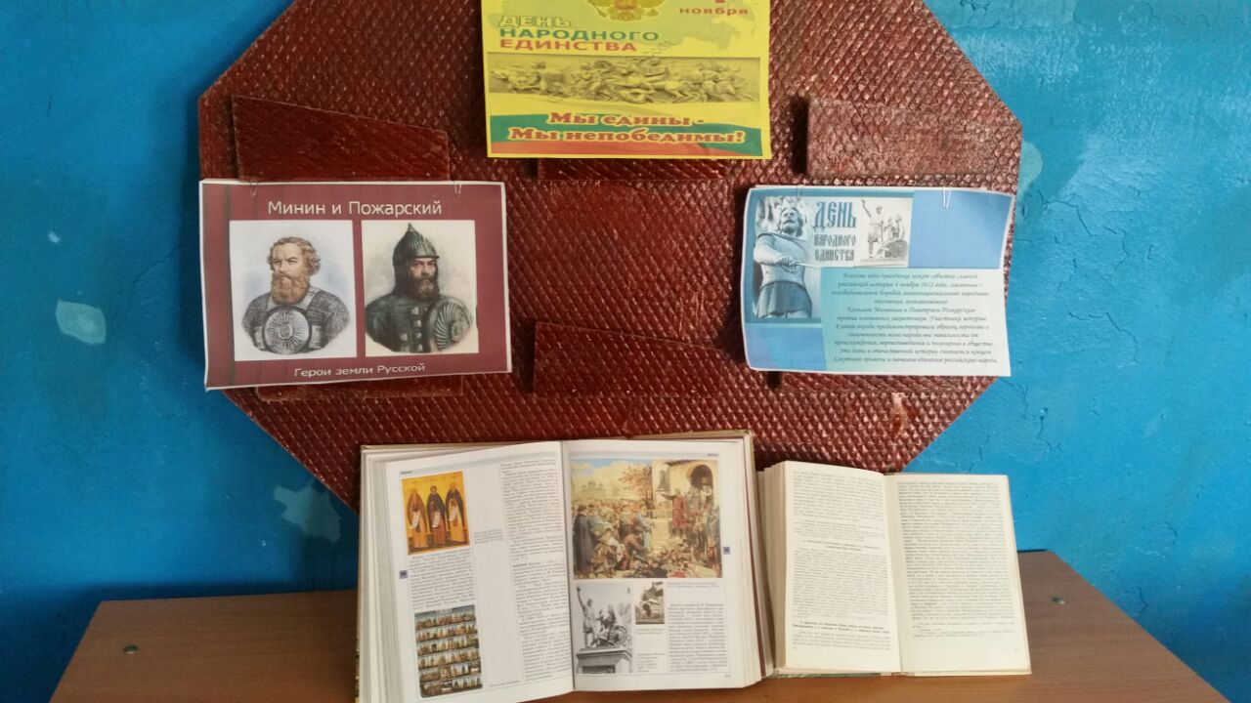

**Выставка рисунков учащихся.**

